○深浦町罹災証明書等交付要綱
令和３年３月24日告示第36号
深浦町罹災証明書等交付要綱
（趣旨）
第１条 この要綱は、本町の区域内（以下「町内」という。）で発生した災害による被害を受けた者の証明に関し必要な事項を定めるものとする。
（定義）
第２条 この要綱において、次の各号に掲げる用語の意義は、当該各号に定めるところによる。
(１) 災害 災害対策基本法（昭和36年法律第223号）第２条第１号に規定する災害（火災を除く。）をいう。
(２) 住家 社会通念上の住家であるかどうかを問わず、現実に居住のため使用している建物及び常時人が居住している建築物の部分をいう。
(３) 住家以外の物件 神社、仏閣等住家以外の建築物、建築物に付随する外構及び構築物又は自動車等の動産その他これに類するものをいう。
（証明書の種類及び内容）
第３条 この要綱により交付する証明書の種類は、次の各号に掲げるとおりとし、それぞれの証明の内容は、当該各号に定めるところによる。
(１) 罹災証明書（様式第１号） 災害対策基本法第90条の２第１項に規定する罹災証明書で、災害による住家の被害について、実地調査等によりその事実を町が確認することができる場合に限り、その被害の程度について証明するものをいう。
(２) 罹災届出証明書（様式第２号） 災害による被害を受けた住家が確実な証拠によって立証できない場合又は住家以外の物件の被害について、町長に届け出た事実を証明するものをいう。
２ 前項の規定に基づき町長が交付する証明書は、災害による被害額は証明しないものとする。
（証明書の対象）
第４条 前条第１項の規定による証明書の交付の対象となるものは、町内で発生した災害により被害を受けた住家又は住家以外の物件とする。
（証明書の交付対象者）
第５条 証明書の交付を申請することができる者は、次の各号に掲げる者とする。
(１) 住家又は住家以外の物件の所有者（その相続人を含む。）
(２) 住家及び住家以外の物件の使用者
（証明書の交付申請等）
第６条 罹災証明書の交付を受けようとする者は、罹災後90日以内（雪害に関しては180日以内）に罹災証明書交付申請書（様式第２号）に次の書類を添えて町長に申請しなければならない。ただし、やむを得ない事情があると町長が認めたときはこの限りでない。
(１) 罹災の状況が分かる写真
(２) 前号のほか、罹災の状況が分かる書類等（修理に係る見積書等）
２ 罹災届出証明書の交付を受けようとする者は、罹災届出証明書交付申請書（様式第２号）に前項の書類を添えて町長に届け出なければならない。
３ 前２項の場合において、申請者は、運転免許証、旅券その他申請者本人であることを示す書類を提示しなければならない。
４ 第１項の申請及び第２項の届出は、代理人によってすることができる。この場合においては、代理人は、委任状（様式第２号）を提出しなければならない。
（実地調査）
第７条 町長は、前条第１項の申請があったときは、災害に係る住家の被害認定基準運用指針（令和２年３月内閣府（防災担当））等に基づき、住家に生じた被害の状況を実地にて調査しなければならない。ただし、当該申請書に係る被害について、申請者が準半壊に至らない被害であることを自ら判定しており、かつ、被害の状況を示す写真等の資料から「準半壊に至らない（一部損壊）」となることが一見して明らかに判定できる場合は、申請者の同意を得た上で実地調査を省略することができる。
２ 町長は、前条第２項の届出があったときは、同項各号に掲げる書類により罹災状況を確認することとし、原則として実地調査は行わないものとする。
（被害の程度の認定基準）
第８条 罹災による被害の程度の認定基準は、別表のとおりとする。
（証明書の交付）
第９条 町長は、第６条第１項の申請又は同条第２項の届出があったときは、審査のうえ、適当と認めたときは、それぞれ第３条第１号又は第２号の証明書を交付するものとする。
２ 証明書の様式にその提出先において特に定めがあるときは、当該様式への証明をもって前項の交付に代えることができる。
３ 証明書の交付枚数は、原則として１世帯につき１枚までとする。ただし、町長が特別な事情があると認めたときは、この限りでない。
（再調査の申請）
第10条 罹災証明書の交付を受けた者が、当該証明書により証明された被害の程度について、相当の理由をもって修正を求めるときは、当該証明書の交付を受けた日の翌日から起算して60日以内に、町長に対し再調査を申請することができる。
２ 前項の申請は、罹災証明書の交付を受けた者が、町長に対し、被害認定再調査申請書（様式第３号）を提出して行うものとする。
（手数料）
第11条 証明書交付に係る手数料は、徴収しない。
（その他）
第12条 この要綱に定めるもののほか、必要な事項は、町長が別に定める。
附 則
この告示は、令和３年４月１日から施行する。
別表（第８条関係）
被害の程度 | 認定基準
全壊 | 住家の全部が倒壊、流失、埋没若しくは焼失し、その基本的機能を喪失したもの又は住家の損壊が甚だしく、補修により元どおりに再使用することが困難なものとして次の各号のいずれかに該当するもの  (１) 住家の損壊、焼失若しくは流失した部分の床面積がその住家の延床面積の70％以上に達した程度のもの  (２) 住家の主要な構成要素の経済的被害を住家全体に占める損害割合で表し、その住家等の損害割合が50％以上に達した程度のもの
大規模半壊 | 住家が半壊し、構造耐力上主要な部分の補修を含む大規模な補修を行わなければ当該住家に居住することが困難なものとして次の各号のいずれかに該当するもの  (１) 損壊部分がその住家の延床面積の50％以上70％未満のもの  (２) 住家の主要な構成要素の経済的被害を住家全体に占める損害割合で表し、その住家の損害割合が40％以上50％未満のもの
中規模半壊 | 住家が半壊し、居室の壁、床又は天井のいずれかの室内に面する部分の過半の補修を含む相当規模の補修を行わなければ当該住宅に居住することが困難なものとして次の各号のいずれかに該当するもの  (１) 損壊部分がその住家の延床面積の30％以上50％未満のもの  (２) 住家の主要な構成要素の経済的被害を住家全体に占める損害割合で表し、その住家の損害割合が30％以上40％未満のもの
半壊 | 住家の損壊が甚だしいが、補修すれば元どおりに再使用できる程度のものとして次の各号のいずれかに該当するもの  (１) 損壊部分がその住家の延床面積の20％以上30％未満のもの  (２) 住家の主要な構成要素の経済的被害を住家全体に占める損害割合で表し、その住家の損害割合が20％以上30％未満のもの
準半壊 | 住家が半壊又は半焼に準ずる程度の損傷を受けたものとして次の各号のいずれかに該当するもの  (１) 損壊部分がその住家の延床面積の10％以上20％未満のもの  (２) 住家の主要な構成要素の経済的被害を住家全体に占める損害割合で表し、その住家の損害割合が10％以上20％未満のもの
準半壊に至らない（一部損壊） | 全壊、大規模半壊、中規模半壊、半壊又は準半壊に至らない程度の住家の損壊で、補修を必要とする程度のもの
床上浸水 | 住家の床より上に浸水したもの及び全壊、大規模半壊、中規模半壊若しくは半壊には該当しないが、土砂竹木の堆積により一時的に居住することができないもの
床下浸水 | 床上浸水には至らない程度に浸水したもの
様式第１号（第３条関係）
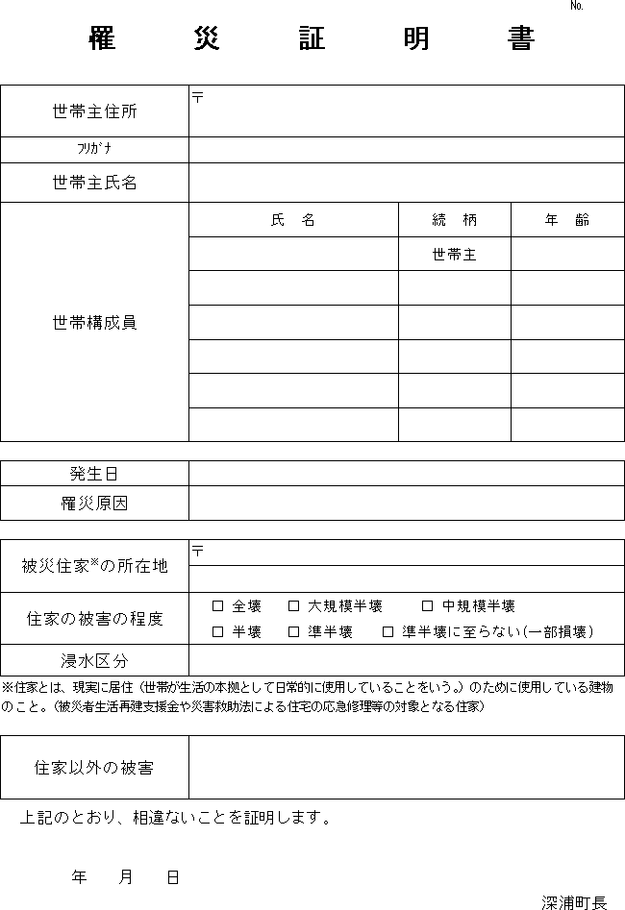
様式第２号（第３条、第６条関係）
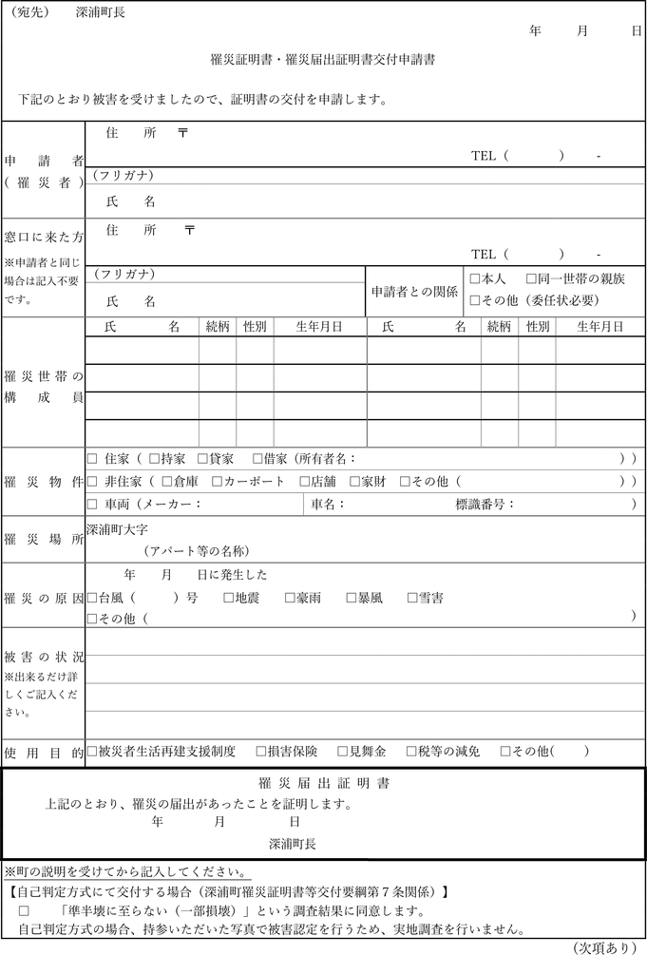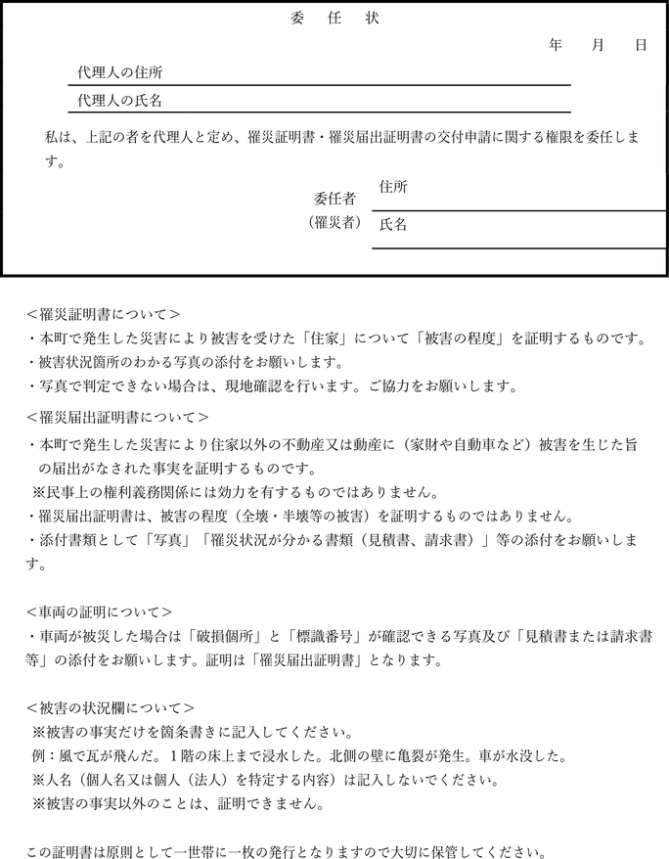
様式第３号（第10条関係）
